BUSINESS ANALYSIS OF FERMENTED GARLIC AS FUNCTIONAL FOOD USING CANVAS MODEL METHOD FOR NON-PRODUCTIVE ELDERLY COMMUNITIES

ANALISIS USAHA MAKANAN FUNGSIONAL FERMENTED GARLIC DENGAN METODE CANVAS MODEL BAGI KOMUNITAS LANSIA NON PRODUKTIF

Annis Catur Adi^{*1}, Wizara Salisa², Fathrizqita Aghnia Raudhany², Ali Iqbal Tawakal², Heni Rachmawati³, Emyr Reisha Ishaura¹, Farapti¹, Nuthathai Sutthiwong⁴

¹Departemen Gizi, FKM, Universitas Airlangga
²Rumah Inovasi Natura, Surabaya
³Sekolah Farmasi, Institut Teknologi Bandung
⁴Thailand Institute of Scientific and Technological Research

*e-mail: annis_catur@fkm.unair.ac.id

Abstract
The Covid-19 outbreak that began in 2020 did not only attack public health, but also caused an economic crisis. Especially for the elderly who have physiological conditions that are more vulnerable to the occurrence of Covid-19, as well as to carry out activities of economic value. Business development based on functional food products is one solution to obtain health and economic benefits at the same time. Community service was carried out with the aim of analyzing business feasibility prospects for the elderly community as a basis for further development. As a method, the activity was carried out in two stages, namely training and mentoring in the manufacture of fermented garlic in the elderly community, and the second stage was business analysis with a canvas model consisting of nine categories of business components. As a result, the first stage of activities in the form of training and mentoring in the manufacture of fermented garlic in the elderly group in the Kalisari sub-district, Mulyosari sub-district, Surabaya received good feedback where the elderly community succeeded in making the appropriate fermented garlic. The results of the business model analysis using the canvas method approach, fermented garlic products as functional food products that have advantages in health benefits, and have business development opportunities and economic benefits by applying the nine components contained in the canvas business model.
Keywords: black garlic, canvas business model, community service, elderly, functional food.

Abstrak
Wabah Covid-19 mulai pada tahun 2020 lalu tidak hanya menyerang kesehatan masyarakat, namun juga menyebabkan krisis dari segi ekonomi. Khususnya pada lansia yang memiliki kondisi fisiologis yang lebih rentan terhadap kejadian Covid-19, maupun untuk melakukan aktivitas bernilai ekonomis. Pengembangan usaha berbasis produk pangan fungsional menjadi salah satu solusi untuk mendapat manfaat kesehatan dan ekonomis sekaligus. Pengabdian masyarakat dilakukan dengan tujuan analisis prospek kelayakan usaha bagi komunitas lansia sebagai dasar pengembangan lebih lanjut. Sebagai metode kegiatan ditempuh dalam dua tahap, yaitu pelatihan dan pendampingan dalam pembuatan fermented garlic pada komunitas lansia, serta tahap kedua yaitu analisis bisnis dengan model canvas yang terdiri dari sembilan kategori komponen bisnis. Hasilnya, tahap pertama kegiatan yang berupa pelatihan dan pendampingan pembuatan fermented garlic pada kelompok lansia di kelurahan Kalisari, kecamatan Mulyosari, Surabaya mendapat timbal balik yang baik dimana komunitas lansia berhasil membuat fermented garlic yang sesuai. Hasil analisis model usaha dengan pendekatan metode canvas, produk fermented garlic sebagai produk pangan fungsional yang memiliki keunggulan pada manfaat kesehatan, serta memiliki peluang pengembangan usaha dan keuntungan bernilai ekonomis dengan mengaplikasikan sembilan komponen yang terdapat dalam bisnis model canvas.
Kata Kunci: bawang hitam, bisnis model kanvas, lansia, pangan fungsional, pengabdian masyarakat.
10.20473/jlm.v6i2.2022.347-354
Open acces under CC BY-SA license
Creative Commons Attribution-ShareAlike 4.0 International License

PENDAHULUAN
Pandemi Covid-19 memberikan dampak ekonomi pada berbagai sektor di Indonesia, salah satunya yaitu pada pengusaha mikro/kecil atau UMKM. UMKM memberikan kontribusi besar dalam menghasilkan lapangan kerja sebesar 50% hingga 95% (Islam, 2020). Namun, realitanya kondisi saat pandemi Covid-19 sangat berbeda, dimana sebagaian UMKM Indonesia terdampak dari berbagai aspek, mulai dari produksi, pendapatan, hingga pengurangan jumlah tenaga kerja. Oleh karena itu, penting untuk melakukan pemulihan dari keadaan tersebut dengan mengetahui strategi model bisnis dalam merespon krisis wabah Covid-19.
Sebuah usaha akan dapat bertahan terhadap krisis jika dapat memanfaatkan peluang untuk menemukan cara usaha dengan pertumbuhan yang efisien. Salah satu langkah yang dapat diambil dalam menghadapi tantangan tersebut adalah melakukan inovasi/restrukturisasi model bisnis. Business model canvas (BMC) memiliki keunggulan dalam analisis model bisnis yaitu mampu mengambarkan secara sederhana dan menyeluruh terhadap kondisi suatu perusahaan saat ini berdasarkan segmen konsumen, value yang ditawarkan, jalur penawaran nilai, hubungan dengan pelanggan, aliran pendapatan, aset vital, mitra kerja sama, serta struktur biaya yang dimiliki (Rainaldo et al., 2017). Business model canvas penting dimiliki oleh pelaku usaha mikro/kecil atau perusahaan yang ingin berkembang karena dapat menggambarkan pola yang menunjukkan logika perusahaan dalam manajemem usaha secara detail. Selain itu, business model canvas juga berguna untuk memetakan bisnis agar menghasilkan kerja yang lebih optimal.
Makanan merupakan bidang usaha yang paling diminati, karena lebih mudah untuk mencari pasarnya di Indonesia. Menurut Lazuardi & Triady (2015) menyebutkan bahwasannya makanan merupakan kebutuhan dasar pada manusia yang perlu dipenuhi, maka dari itu makanan pasti akan menjadi hal yang terus dicari dengan berbagai tampilan dan rasa yang berbeda. Oleh karena itu, bisnis makanan akan menjadi suatu usaha yang tidak akan pernah padam bagi masyarakat. Bisnis makanan yang memiliki daya tarik yang unik akan selalu berkembang seiring berjalannya waktu.
Bawang putih (Allium sativum L.) merupakan anggota famili Alliaceae yang populer digunakan sebagai makanan dan mempunyai khasiat obat serta sebagai antimikroba. Di Indonesia, bawang putih telah lama dikonsumsi sebagai obat tradisional. Sedangkan di negara Asia lain seperti Korea Selatan, Jepang dan Thailand, bawang putih dikonsumsi dengan mengubahnya terlebih dahulu menjadi bawang putih fermentasi. Bawang hasil fermentasi tersebut lebih disukai karena rasanya lebih manis, tekstur lebih baik, dan baunya tidak lagi khas seperti bawang putih (Munthe dkk, 2019).
Fermented garlic atau biasa disebut dengan black garlic muncul sebagai pangan olahan yang lebih dikenal di pasaran karena sifat organoleptik yang lebih disukai dan sejuta manfaat yang dimilikinya (Suwarsih dkk, 2020). Fermented garlic merupakan produk fermentasi dari bawang putih yang dipanaskan dengan suhu antara 65-80ºC dan kelembapan 70-80% dari suhu kamar selama satu bulan (Wang dkk, 2010). Fermented garlic memiliki massa jenis dengan kadar air rendah, warna hitam, aroma khas, dan rasa yang tidak terlalu menyengat seperti bawang putih mentah. Produk ini dilaporkan memiliki daya antioksidan yang lebih tinggi. Fermented garlic memiliki bioaktivitas sebagai penurun kolesterol dan antialergi. Produk ini juga dilaporkan dapat meningkatkan sistem imun, antikanker, penurun gula darah, dislipidemia, hepatoprotektif dan neuroprotektif (Munthe dkk, 2019; Moulia dkk, 2018).
Fermented garlic cocok dikonsumsi oleh kelompok lanjut lansia yang mempunyai kerentanan pada berbagai penyakit. Menurut Riskesdas (2018) penyakit yang terbanyak pada lansia diantaranya yaitu penyakit tidak menular seperti hipertensi, penyakit sendi, masalah mulut, diabetes mellitus, penyakit jantung dan stroke, serta penyakit menular seperti diare, ISPA, dan pneumonia. Permintaan fermented garlic cukup tinggi di kalangan masyarakat namun diketahui masih rendahnya produsen yang memproduksi fermented garlic di Indonesia (Alawiyah et al., 2020). Hal ini dapat menjadi peluang yang cukup besar bagi pengusaha mikro/kecil. Tidak hanya mengonsumsi saja, pemberdayaan produksi fermented garlic dapat menjadi aktivitas yang cocok bagi lansia untuk hidup lebih produktif dan mandiri karena proses pengolahan yang cukup sederhana. Perlu adanya peningkatan pemahaman, pelatihan, dan pendampingan untuk memudahkan lansia dalam hal ini. Melihat prospek usaha fermented garlic yang menjanjikan, maka perlu dilakukan penelitian model bisnis usaha fermented garlic menggunakan bisnis model kanvas untuk mengetahui perencanaan model bisnis yang terbaik sebagai teknologi tepat guna di industri atau UMKM.
Kelompok lansia telah diberikan pelatihan pembuatan fermented garlic, yang selain untuk dikonsumsi, namun juga memungkinkan sebagai sumber tambahan pendapatan. Secara teknis dan skill, kelompok lansia telah dapat melakukan, namun dari segi startegi bisnis masih memerlukan arahan. Sehingga kegiatan pengabdian masyarakat ini bertujuan untuk melakukan analisis untuk melihat prospek kelayakan usaha, yang dilakukan dengan analisis model usaha bagi komunitas lansia sebagai dasar pengembangan lebih lanjut dengan pendekatan yang digunakan dengan metode bisnis model canvas (Business Model Canvas).

METODE
Metode Kegiatan Pelaksanaan Pengabdian Masyarakat
Metode yang diaplikasikan dalam pelaksanaan pengabdian masyarakat pada kelompok lansia dimulai dari kegiatan sosialisasi dan pelatihan. Pelatihan dipraktikkan dengan cara demo pembuatan oleh tim pengmas, disimak dan diikuti dengan mencoba memperagakan langsung oleh peserta yang dilakukan secara bersama pada bulan Oktober-November 2021. Peserta juga dapat mencicipi produk fermented garlic yang telah jadi sehingga dapat menjadi contoh produk dan mengukur mutu produk sebelum dipraktikkan. Kegiatan dilengkapi dengan metode pendampingan peserta dalam mempraktikkan pengolahan bawang putih fermentasi di rumah masing-masing secara berkelompok. Setiap 3 hari sekali, tim peneliti melakukan monitoring ke rumah peserta untuk mengecek proses pengolahan dan fermentasi. Tahap ini memudahkan peserta untuk dapat memastikan pengaplikasian cara pengolahan, sehingga jika terjadi suatu kesalahan proses pengolahan, tim pendamping dapat segera membantu memperbaiki jalannya proses, agar kembali sesuai dengan alur yang telah ditentukan.

Metode Kegiatan Kelayakan Rintisan Usaha Fermented Garlic Bagi Komunitas Lansia
Metode pendekatan yang digunakan dalam analisis model bisnis yaitu Business Model Canvas (BMC). Business Model Canvas merupakan sebuah manajemen strategi bisnis yang memungkinkan untuk menggambarkan, mendesain, dan mengerucutkan beberapa aspek bisnis menjadi satu strategi bisnis yang utuh (Osterwalder & Pigneur, 2012). Model bisnis kanvas memiliki sembilan kategori komponen bisnis. Terdapat sembilan jenis komponen dalam model bisnis kanvas, sebagai berikut:
- Customer Segment, menggambarkan organisasi atau sekelompok orang yang menjadi target untuk dijangkau atau dilayani. Model bisnis yang baik harus didesain dengan pemahaman yang kuat akan kebutuhan pelanggan.
- Value Proposition, yaitu daya tarik bagi konsumen yang ditawarkan oleh perusahaan untuk memenuhi kepuasaan konsumen. Value proposition merupakan alat terpenting dalam pemasaran produk.
- Channels, yaitu sarana bagi perusahaan untuk berhubungan dengan pelanggan. Channels berguna untuk membantu pelanggan membeli produk atau jasanya, meningkatkan kesadaran, menyampaikan produk/jasa, memudahkan pelanggan melakukan penilaian, serta memberi bantuan paska pembelian.
- Customer Relationships, yaitu suatu cara yang dilakukan oleh perusahaan untuk membangun suatu hubungan dengan konsumen. Customer relationships bertujuan untuk mendapatkan konsumen baru, mempertahankan konsumen lama, serta menawarkan jasa dan produk lama maupun baru terhadap pelanggan lama dan baru.
- Revenue Streams, yaitu sumber pemasukan yang diperoleh dari daya tarik yang dibuat oleh perusahaan untuk konsumen. Menurut Hong & Fauvel (2013), revenue streams menjelaskan terkait penetapan harga yang digunakan dalam model bisnis untuk dalam menangkap nilai (capturing value).
- Key Resource, yaitu sumber daya utama perusahaan untuk membangun bisnis dan menjalankan key acitivities dalam menawarkan value proposition, menjangkau pasar, menghasilkan pendapatan, serta menjaga hubungan dengan customer partners.
- Key Activities, yaitu aktivitas utama mengenai kegiatan produksi di perusahaan.
- Key Partnerships, yaitu suatu perjanjian kerjasama yang dibangun oleh dua perusahaan atau lebih untuk menciptakan suatu nilai bagi konsumen.
- Cost Structure, yaitu struktur biaya yang menggambarkan semua biaya yang dikeluarkan. Cost structure dapat menjadi salah satu pertimbangan dalam usaha karena cost structure yang rendah akan menjadi lebih penting bagi model bisnis kanvas dibandingan model bisnis lainnya.

HASIL DAN PEMBAHASAN
Kegiatan Pelatihan dan Pendampingan Pembuatan Fermented Garlic
Kegiatan pelatihan dan pendampingan dalam pembuatan bawang putih fermentasi telah mampu diaplikasikan dengan baik di rumah oleh lansia secara berkelompok. Hal ini ditunjukkan dengan hasil produk fermented garlic (FG) yang telah panen memiliki mutu yang baik. Selain mampu mengaplikasikan proses pembuatan produk, para lansia juga memanfaatkan bawang putih fermentasi dengan mengkonsumsinya sebagai upaya menyehatkan. Kegiatan pembuatan fermented garlic (blac garlic) ini cocok dilakukan oleh lansia karena selain mudah dilakukan, menyehatkan jika FG dikonsumsi serta potensial dapat mengurangi pengeluaran belanja untuk makanan sehat dan memungkinkan mendapatkan pendapatan tambahan jika memproduksinya dalam skala ekonomi.
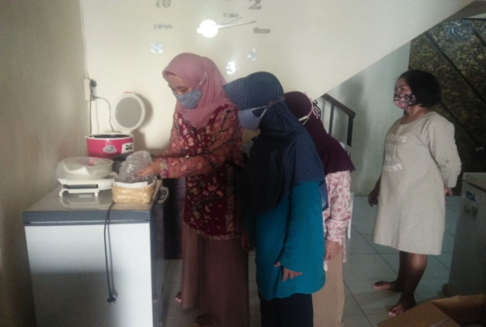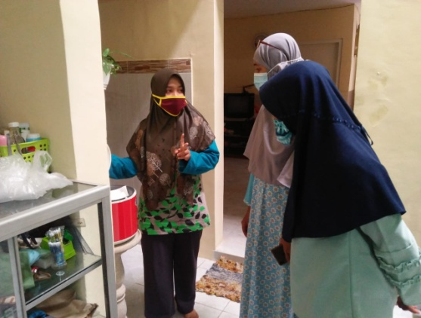
Gambar 1. Kegiatan Pendampingan Pembuatan Fermented Garlic pada Kelompok Lansia

Identifikasi Sembilan Elemen Business Model Canvas Rintisan Usaha Fermented Garlic untuk Lansia
- Customer Segments
Fermented garlic (rumah inovasi natura) menargetkan segmen lansia dan masyarakat penderita hipertensi/penderita hiperkolesterolemia sebagai sasaran utama. Segmen pelanggan awal yang dituju adalah masyarakat pulau jawa, untuk ke depannya akan berkembang ke tingkat nasional baik yang berasal dari jawa maupun luar jawa. Mayoritas segmen pelanggan yang membeli produk ini adalah masyarakat lansia penderita penyakit tertentu dan juga masyarakat lansia dengan pola hidup sehat yang ingin melakukan langkah pencegahan. Pelanggan membeli untuk konsumsi sehari-hari dan ada juga untuk jangka waktu tertentu. Sedangkan untuk segmen pelanggan dari luar kota, beberapa pelanggan membeli produk untuk dijual kembali kepada konsumen akhir.
Gambar 2. Hasil Analisis Canvas Business Model

- Value Proposition
Fermented garlic memiliki beberapa keunggulan yang baik untuk kesehatan. Fermented garlic mengandung zat bioaktif (S-allyl cysteine) 6 kali lebih baik dibanding bawang putih segarnya, S-allyl cysteine (SAC) merupakan senyawa bioaktif utama pada bawang (Amagase, 2006). Fermented garlic merupakan produk berbahan alam/natural yang dapat dikonsumsi secara aman karena diproduksi tanpa menggunakan bahan-bahan berbahaya. Fermented garlic yang diolah secara tepat sehingga memiliki mutu yang baik memiliki daya simpan yang cukup lama apabila disimpan secara higienis. Apabila dibandingkan dengan bawang segarnya, fermented garlic memiliki rasa yang enak dan legit. Dari semua keunggulan fermented garlic untuk kesehatan, fermented garlic sangat cocok untuk dijadikan sebagai bisnis yang potensial di masa mendatang.
- Customer Relationships
Dalam upaya menjalin hubungan baik dengan pelanggan (customer) fermented garlic, Rumah Inovasi Natura mengedepankan layanan konsumen, edukasi masyarakat, dan membangun networking. Layanan konsumen fermented garlic dapat melalui media sosial, e-mail, dan nomor telepon. Edukasi masyarakat dapat berupa seminar, webinar, maupun dalam hal pengabdian kepada masyarakat. Networking dengan pelanggan dibangun dengan meningkatkan kepercayaan pelanggan terhadap manfaat dan keunggulan produk fermented garlic.
- Channels
Dalam upaya menjangkau pelanggan dan penyampaian keunggulan produk, rumah inovasi natura menggunakan beberapa saluran pemasaran. Diantaranya melalui saluran pemasaran langsung atau yang dikenal dengan direct selling, melalui saluran ini perusahaan menjual langsung produk makanan/minuman kepada konsumen akhir. Selanjutnya melalui saluran distributor/gerai mitra/retail, melalui saluran ini perusahaan menjual produk fermented garlic kepada konsumen melalui perantara. Selain itu, pemasaran melalui online marketplace dan media sosial merupakan cara pemasaran yang cocok untuk produk fermented garlic di era digital pada saat ini.
- Key Activities
Aktivitas kunci untuk produk fermented garlic terbagi menjadi tiga, yaitu aktivitas produksi, distribusi dan pemasaran. Aktivitas produksi fermented garlic adalah segala jenis kegiatan yang dilakukan dalam proses memproduksi produk fermented garlic, mulai dari persiapan bahan baku yang meliputi penyortiran kualitas bahan baku yang dipakai hingga ke proses produksi dan pengemasan produk. Aktivitas pemasaran fermented garlic merupakan segala bentuk kegiatan dalam upaya menjual produk fermented garlic, mulai dari mepromosikan produk, penjualan hingga pengiriman/distribusi produk ke pelanggan/reseller.
- Key Resoursces
Dalam kegiatan operasional pembuatan fermented garlic membutuhkan beberapa sumberdaya utama, diantaranya:
- Sumber daya fisik, meliputi bangunan, peralatan dan mesin (magic com).
- Sumber daya bahan baku (bawang tunggal)
- Sumber daya digital (website, gawai)
- Sumber daya manusia, meliputi karyawan yang bekerja di perusahaan.

- Key Partners
Mitra kunci produk fermented garlic meliputi petani bawang, reseller, apotek/toko obat/ tempat layanan kesehatan, komunitas pelaku usaha fermented garlic, dan pihak kampus (FKM Unair). Jenis kemitraan yang dibentuk adalah hubungan pembeli-pemasok, mitra promosi, serta kerjasama dengan beberapa pengusaha toko obat sebagai distributor.
- Revenue Streams
Blok elemen ini mencakup segala sumber pemasukan yang didapatkan dari produk fermented garlic dalam kegiatan berbisnis. Sumber pemasukan produk fermented garlic meliputi penjualan produk, pengiklanan pada bazar/webinar, pameran produk pada suatu event, dan edukasi “produk knowlede” kepada masyarakat.
- Cost Structure
Ada beberapa jenis biaya yang dibutuhkan untuk pembuatan fermented garlic. Biaya yang dibutuhkan dibedakan menjadi biaya tetap dan biaya variabel. Biaya tetap meliputi biaya listrik, air, gaji karyawan tetap, maintenance peralatan dan mesin produksi, biaya pemasaran dan promosi, biaya pengujian dan sertifikasi produk. Sedangkan biaya variabel meliputi biaya pembelian bahan baku utama (bawang tunggal), biaya pengiriman barang, serta biaya gaji karyawan lepas.

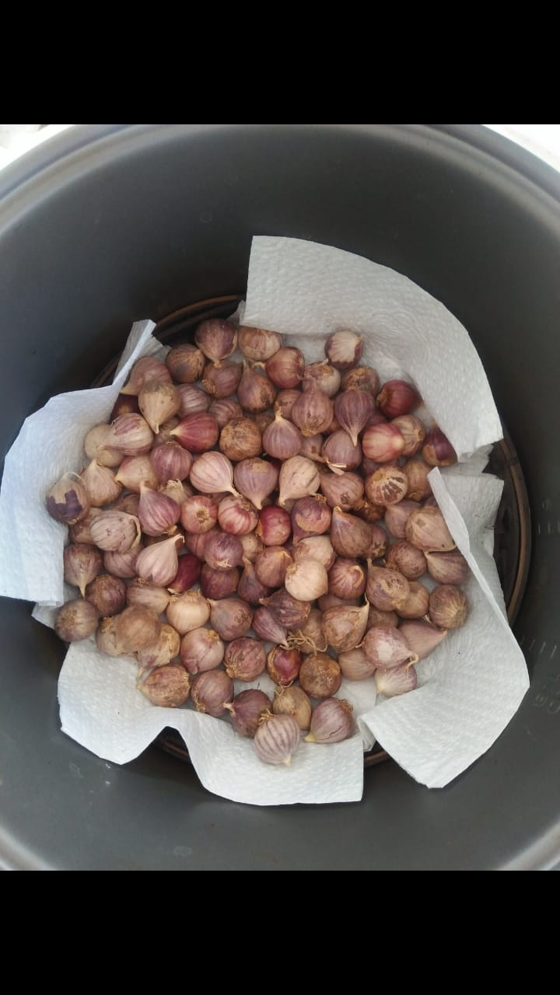
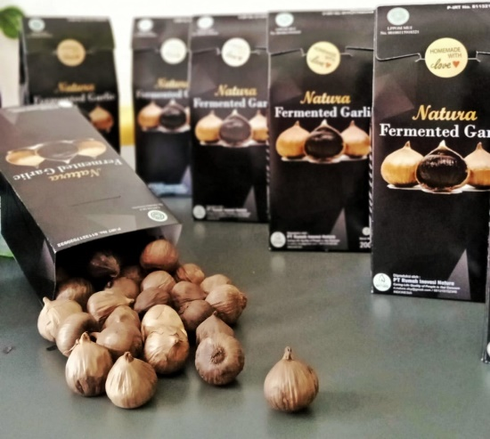
Gambar 3. Hasil Fermented Garlic dan Contoh Kemasan

PENUTUP
Kesimpulan
Kegiatan pengabdian masyarakat berupa pelatihan dan pendampingan pembuatan fermented garlic yang dilakukan pada kelompok lansia di kelurahan Kalisari, kecamatan Mulyosari, Surabaya mendapat timbal balik yang baik dengan tercapainya luaran berupa keberhasilan lansia dalam membuat fermented garlic dengan mutu sesuai yang telah diajarkan. Selanjutnya sebagai tindak lanjut dari hasil pendampingan pada kelompok lansia, dilakukan analisis model usaha untuk melihat prospek kelayakan usaha, dengan pendekatan metode canvas. Hasilnya, produk fermented garlic sebagai produk pangan fungsional yang memiliki keunggulan pada manfaat kesehatan, memiliki peluang dalam pengembangan usaha dengan melakukan kerjasama dengan petani bawang sebagai distributor, gerai mitra, koperasi, dan lainnya. Analisis sasaran produk, hingga biaya produk menunjukan sebagai peluang usaha potensial dan menyehatkan bagi lansia.

Saran
Sebagai tindak lanjut yang dapat dilakukan adalah memulai pelaksanaan usaha makanan fungsional berbasis fermented garlic bagi kelompok lansia aktif sesuai hasil analisis canvas model, yaitu kerjasama dengan penyedia bahan baku, dan koperasi/toko/lembaga sebagai reseller. Sehingga diharapkan terealisasi dan terjaga keberlangsungan usaha FG sebagai usaha rumahan mandiri atau kelompok lansia.

UCAPAN TERIMA KASIH
Kami berterima kasih kepada Kementerian Pendidikan, Kebudayaan, Riset dan Teknologi Republik Indonesia yang telah mendanai kegiatan penelitian dan pengabdian masyarakat ini. Terima kasih kepada Universitas Airlangga yang telah mendukung dan memfasilitasi terselenggaranya pengabdian masyarakat. Serta, terima kasih kepada kelompok lansia di kelurahan Kalisari yang telah berpartisipasi dalam kegiatan.

Referensi
Alawiyah, S., Dewi, M. M., dan Sarjan, M. 2020. Pengenalan Teknik Pembuatan Kapsul Black Garlic di Desa Sembalun Bumbung.
Amagase, H. (2006). Clarifying the real bioactive constituents of garlic. The Journal of Nutrition, 136(3), 716S-725S. doi: 10.1093/jn/136.3.716S.
Ching, HY. & Fauvel, C. (2013). Criticisms, Variation and Experiences With Business Model Canvas. International Journal of Small Business and Entrepreneurship Research, 1(4), 18-29.
Islam, A. 2020. Configuring a Quadruple Helix Innovation Model (QHIM) based blueprint for Malaysian SMEs to survive the crises happening by Covid-19. Emerald Open. Vol. 1-4.
Kemenkes RI. 2018. Hasil Utama Riset Kesehatan Dasar Tahun 2018. Jakarta: Badan Penelitian dan Pengembangan Kesehatan.
Lazuardi, M, & Triady, MS. (2015). Ekonomi Kreatif: Rencana Pengembangan Kuliner Nasional. Jakarta: PT. Republik Solusi.
Moulia, MN, Syarief, R, Iriani, ES, Kusumaningrum, HD, & Suyatma, NE. (2018). Antimikroba Ekstrak Bawang Putih. Jurnal Pangan, 27(1): 55-66. https://doi.org/10.33964/jp.v27i1.399.
Munthe, NBG, Sembiring, IM, dan Siregar, WW. 2019. “Pengaruh Konsumsi Bawang Batak Terhadap Keputihan pada Wanita Usia Subur”. Jurnal Kebidanan Kestra, 2 (1): 28-35. https://doi.org/10.35451/jkk.v2i1.241.
Osterwalder, A, & Pigneur, Y. (2012). Business Model Generation. Jakarta: PT. Elex Media Komputindo.
Rainaldo M., Wibawa, B.M., Rahmawati, Y. 2017. Analisis business model canvas pada operator jasa online ride-sharing (Studi kasus Uber di Indonesia). Jurnal Sains dan Seni ITS, 6 (2): 235-239.
Suwarsih, Wulandari, YW, dan Yannie, AW. Aktivitas Antioksidan Black Garlic dengan Variasi Jenis Bawang (Allium sp) dan Lama Pemeraman. Jurnal Teknologi dan Industri Pangan 5 (1). Doi: 10.33061/jitipari.v5i1.3092.
Wang, D., Feng, Y., Liu, J., Wang, M., Sasaki, J., DAN Lu, C. 2010. Black Garlic (Allium sativum) Extracts Enhance The Immune System. Medical and Aromatic Plant Science and Biotecchnologi 4 (1): 37-40.

